Структура урока по ФГОСам
Современный урок – это личностно-ориентированный,
деятельностный , компетентностный, то есть в центре внимания будут уже не знания ученика, а его способность применять эти знания на практике (его компетентность).
Цель профессиональной деятельности учителя - создание условий для формирования и развития каждого обучающегося.
Самая главная задача ФГОС – НАУЧИТЬ УЧЕНИКА УЧИТЬСЯ
ОСОБЕННОСТИ СОВРЕМЕННОГО УРОКА
Современный урок – урок актуальный для настоящего времени.
Современный урок –урок действенный, имеющий непосредственное отношение к интересам личности ребенка, его родителей, общества.
ТРИ ПОСТУЛАТА ЗАЛОЖЕНЫ В ОСНОВАНИЕ
НОВОЙ ТЕХНОЛОГИИ УРОКА
1. Урок есть открытие истины, поиск истины и осмысление истины в совместной деятельности детей и учителя;
2. Урок есть часть жизни ребенка, и проживание этой жизни необходимо совершать на уровне высокой общечеловеческой культуры;
3. Человек в качестве субъекта осмысления истины и в качестве субъекта жизни на уроке всегда является наивысшей ценностью, выступая в роли цели и никогда не выступая в роли средства.
В современном уроке
выделяют следующие этапы:
• мобилизация (предполагает включение учащихся в активную интеллектуальную деятельность на личностно-значимом уровне);
• осознание недостаточности имеющихся знаний (учитель способствует возникновению на уроке проблемной ситуации, в ходе анализа которой учащиеся понимают, что имеющихся знаний для ее решения недостаточно);
• целеполагание
(учащиеся самостоятельно формулируют цели урока, тему по схеме «вспомнить → узнать → научиться»);
• коммуникация
(поиск новых знаний в паре, в группе, в диалоге, идет исследовательская работа);
• взаимопроверка, взаимоконтроль
(Когда ученик объективно оценивает работу одноклассника, целой группы учеников. Здесь важно, чтобы учащиеся научились оценивать работу не механически, а смогли обосновать свою оценку.);
• рефлексия
(осознание учеником и воспроизведение в речи того, что нового он узнал и чему научился на уроке).
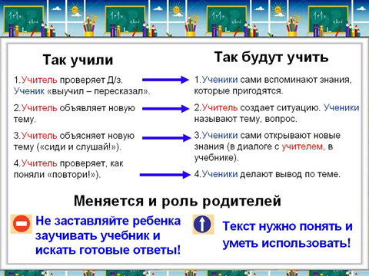
Приоритетной целью современного российского
образования становится не репродуктивная
передача знаний, умений и навыков от учителя к
ученику, а полноценное формирование и развитие
способностей ученика самостоятельно очерчивать
учебную проблему, формулировать алгоритм ее
решения, контролировать процесс и оценивать
полученный результат – научить учиться.

Учитель, его отношение к учебному процессу, его творчество и профессионализм, его желание раскрыть способности каждого ребенка – вот это всё и есть главный ресурс, без которого новые требования ФГОС к организации учебно-воспитательного процесса в школе не могут существовать.

